杭州阔知网络科技有限公司

EduSoho技术白皮书

v2.0

目录

1. 概述 3

1.1. 背景介绍 3

1.2. 目标 3

2. 业务篇 5

2.1. 业务架构 5

3. 技术篇 5

3.1. 特性介绍 6

3.1.1. 分层结构 6

3.1.2. 开放体系 6

3.1.3. 支持CDN 7

3.1.4. 支持Https 7

3.1.5. 支持Redis 8

3.1.6. 任务调度 8

3.1.7. 队列系统 8

3.1.8. SaaS服务 8

3.1.9. 在线升级 9

3.1.10. 集群部署 9

3.1.11. 单元测试保障 9

3.1.12. 教育云 9

3.2. 技术选型 10

3.3. 架构介绍 10

3.3.1. 总设计 11

3.3.2. 前端架构 12

3.3.3. 学习引擎 12

3.3.3.1. 架构设计 12

3.3.3.2. 抽象模型 13

3.3.4. 交易支付 14

3.3.4.1. 状态变迁时序图 14

3.3.4.2. 抽象模型 14

3.4. 安全架构 15

3.5. 部署结构 16

3.6. 性能测试 16

3.6.1. 测试环境 17

3.6.2. 测试数据 18

3.6.3. 测试报告 18

# 概述

本章主要介绍EduSoho诞生的时代背景以及它的使命。

## 背景介绍

21世纪以来，随着互联网技术的发展，促进了各行各业的变革。

移动互联网的兴起，使得人们的娱乐、工作协同、沟通交流、支付消费越来越便捷。特别是4G网络的到来，极大的降低了移动互联网的使用成本。

在网络带宽方面，随着各家运营商的宽带提速，使得观看高清视频、直播成为了可能。

互联网也从原来的1.0、2.0时代来到了3.0时代，在这个过程中涌现了很多优秀的Web开发技术。他们使得开发人员更方便的构建web应用，带来了更简洁的交互体验。

云计算的成熟以及商用降低了各个领域拥抱互联网的门槛，加快了各行各业构建自己专属应用的步伐。

在各行各业都在拥抱互联网的时候，教育行业也紧随时代潮流，成为当世的弄潮儿。EduSoho也在这个浪潮中应运而生。

## 目标

EduSoho起初的建设是基于传统的教育模式构建，传统教育模式主要是面对面授课为主，主要角色有老师、学生。一段时间后，我们发现在线教育领域不同于传统的教育行业，除了老师学生这些角色外，还会有很多角色参与进来，例如运营机构会帮助网校解决流量问题，开发者帮助网校做二次开发，内容供应商帮助网校建设内容等。所以围绕着EduSoho我们需要构建很多的业务来满足不同角色的需求。

再者，在线教学的方式有千万种，除了目前比较流行的视频、直播之外，还会有互动课堂、结业测试、抢答等等方式，这些教学方式不可能由EduSoho全部能覆盖到。所以需要更多的在线教育的人、机构、组织参与进来。

因此，对于EduSoho来说，它的使命不再是仅仅解决在线教学的问题了，需要帮助所有参与进在线教育领域中的人、机构、组织建立起互利共赢的关系，我们把这个体系叫做EduSoho生态圈。如下图所示：

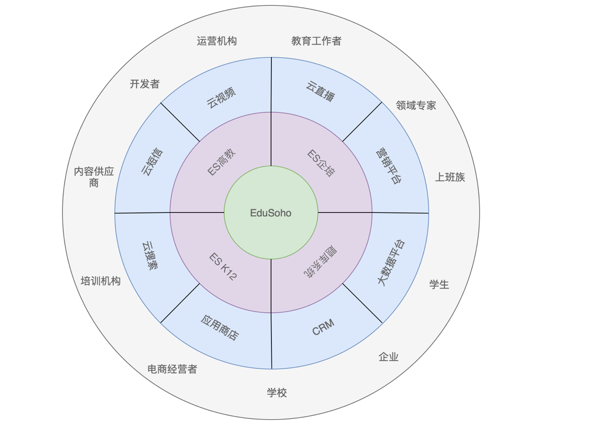

除了建立起上述生态圈，EduSoho更愿意看到企业、学校、职业人在生态圈中所获得的帮助。

# 业务篇

本章讲解EduSoho的业务的架构组织。

## 业务架构

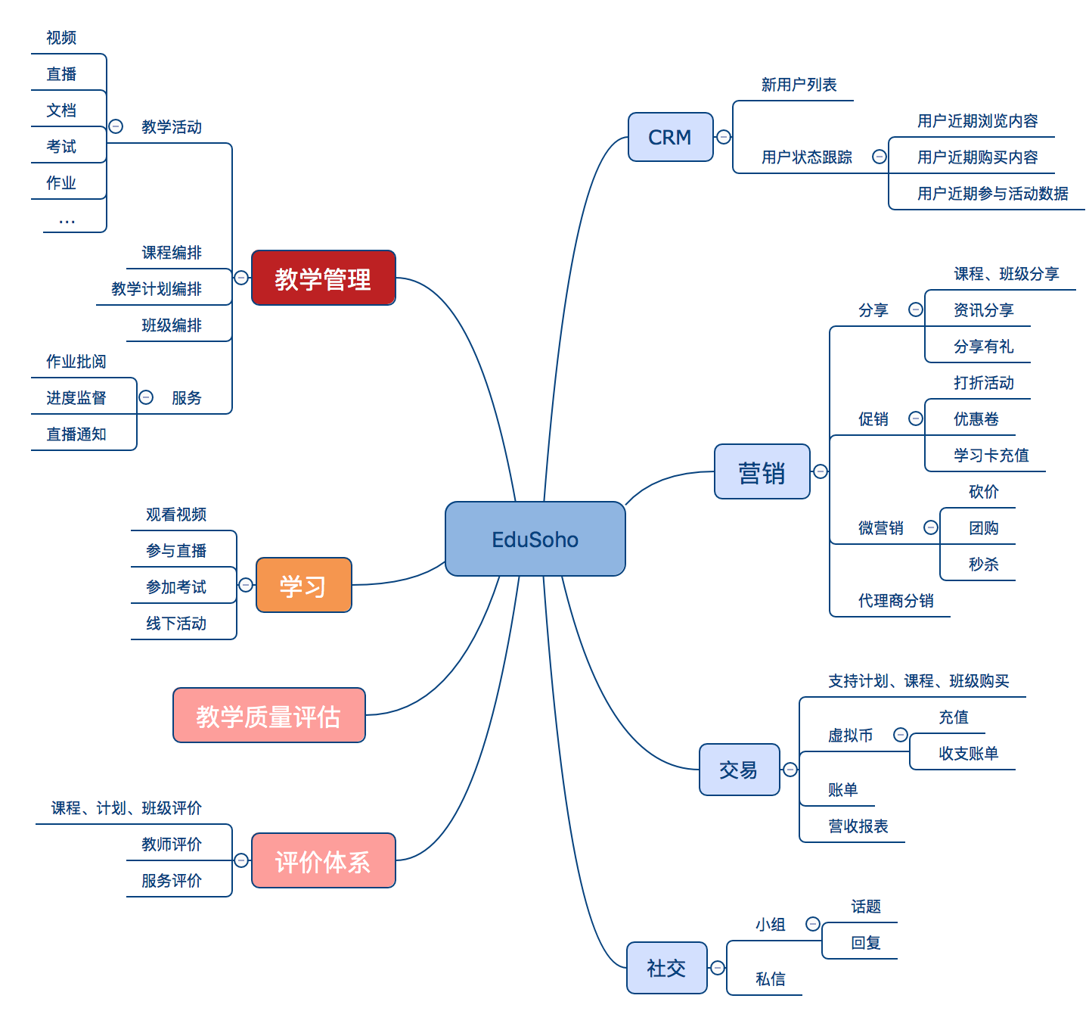

# 技术篇

本章主要介绍EduSoho在技术上是如何实现上述的目标和业务架构的。

## 特性介绍

从上述目标介绍中可以了解到，EduSoho的目标群体包括网校管理员、老师、学生、第三方开发者、运营人员、大型在线培训机构、学校等。

对于第三方开发者来说，EduSoho必须满足可阅读易维护、易扩展等特性。

对于大型在线培训机构来说，流量大、访问人数多是他们的特点，故EduSoho需能满足集群部署水平扩展等特性。

对于个人的兴趣爱好培训领域的客户，能降低他们的入门门槛。

面对上述的需求，EduSoho提供了如下特性。

### 分层结构

系统采用分层结构（表述层-业务逻辑层-持久层）进行构建。分层结构有易于降低系统内部耦合，有易于代码重用，不仅提高系统的可扩展性，还能提高系统的复用性。

### 开放体系

**主题机制**

EduSoho支持主题的扩展开发，可以对主题做二次开发，并支持主题切换。这样有助于客户根据自己运营特点，打造自己专属的主题。

**插件开发**

对于想在EduSoho上做二次开发或者新增功能的客户，提供了丰富的扩展点，系统通过菜单扩展机制、页面slot、事件订阅等相关技术，实现了插件的扩展。

**教学活动扩展**

EduSoho最核心的部分为学习引擎，教师和学生通过学习引擎中的教学活动进行授课和学习。世界上的教学活动的方式有千万种，对于EduSoho来说，覆盖住这么多的教学活动显然是不可能的，故提供了教学活动的扩展机制。

### 支持CDN

大型网校面临着高并发，流量大的问题。为了减轻服务器流量压力，EduSoho支持了CDN，把系统中的静态资源文件（包括：css、js、图片、字体文件等）的访问入口从原有服务器中剥离出去。

### 支持Https

基于http协议的请求在网络上传输时是明文的，容易被劫持和篡改，为了避免这种情况发生，EduSoho支持了Https协议，允许系统运行在Https协议下。

### 支持Redis

大型网校面临着高并发，流量大的问题，会对热点数据的访问频率很高，会很大的消耗数据库资源。对于访问热度很高的数据，可以进行缓存。EduSoho支持Redis缓存。

### 任务调度

为了解决实时性要求不高的复杂运算（如：每日的学习报表），EduSoho基于操作系统的任务调度系统，开发了一套任务调度组件。使得能在服务器计算资源空闲时，计算复杂业务。

### 队列系统

对于实时性要求较高的复杂逻辑，由于其运行时间较长，会导致客户端等待响应时间较长，在高并发情况下，系统会发生阻塞。为了解决该问题，EduSoho开发了一套队列系统。

### SaaS服务

在线教育行业有各种行业的目标人群，有传统教育行业的学校或老师，有企业内部的培训人员，有从传统培训转到在线培训的职业培训机构，也有培训兴趣爱好的培训机构，例如摄影、烹饪、奥数等。这些领域的客户，对电脑、软件技术、服务器部署的了解甚少，如何让这些客户受益？EduSoho的SaaS服务，很好的解决了该问题，让不懂技术、电脑的在线教育工作者能构建自己的网校。

### 在线升级

升级EduSoho，客户无需做数据库比对、代码覆盖等相关运维的操作。EduSoho支持在线一键升级，让客户无需了解服务器操作即可以升级。

### 集群部署

EduSoho应用是无状态的，故能在集群环境下运行。无状态的特性有助于应用在性能方面的弹性伸缩，可以做到集群节点的水平扩展。

### 单元测试保障

EduSoho在开发过程中始终用单元测试保障程序的健壮性，降低bug的产生率。

### 教育云

EduSoho的目标群体之广，涉及的业务之多，必须依托于云计算。教育云是EduSoho的云计算平台，其提供了如下服务：

* 云存储（视频\文档\ppt）
* 云直播
* 大数据
* 云短信
* 云邮件
* 云搜索
* 微营销
* 分销平台
* 应用商店

## 技术选型

|  |  |
| --- | --- |
| 软件 | 版本号 |
| Php | 5.5+ |
| Mysql | 5.5+ |
| Nginx | 1.12+ |
| Redis | 4.0+ |

## 架构介绍

### 总设计

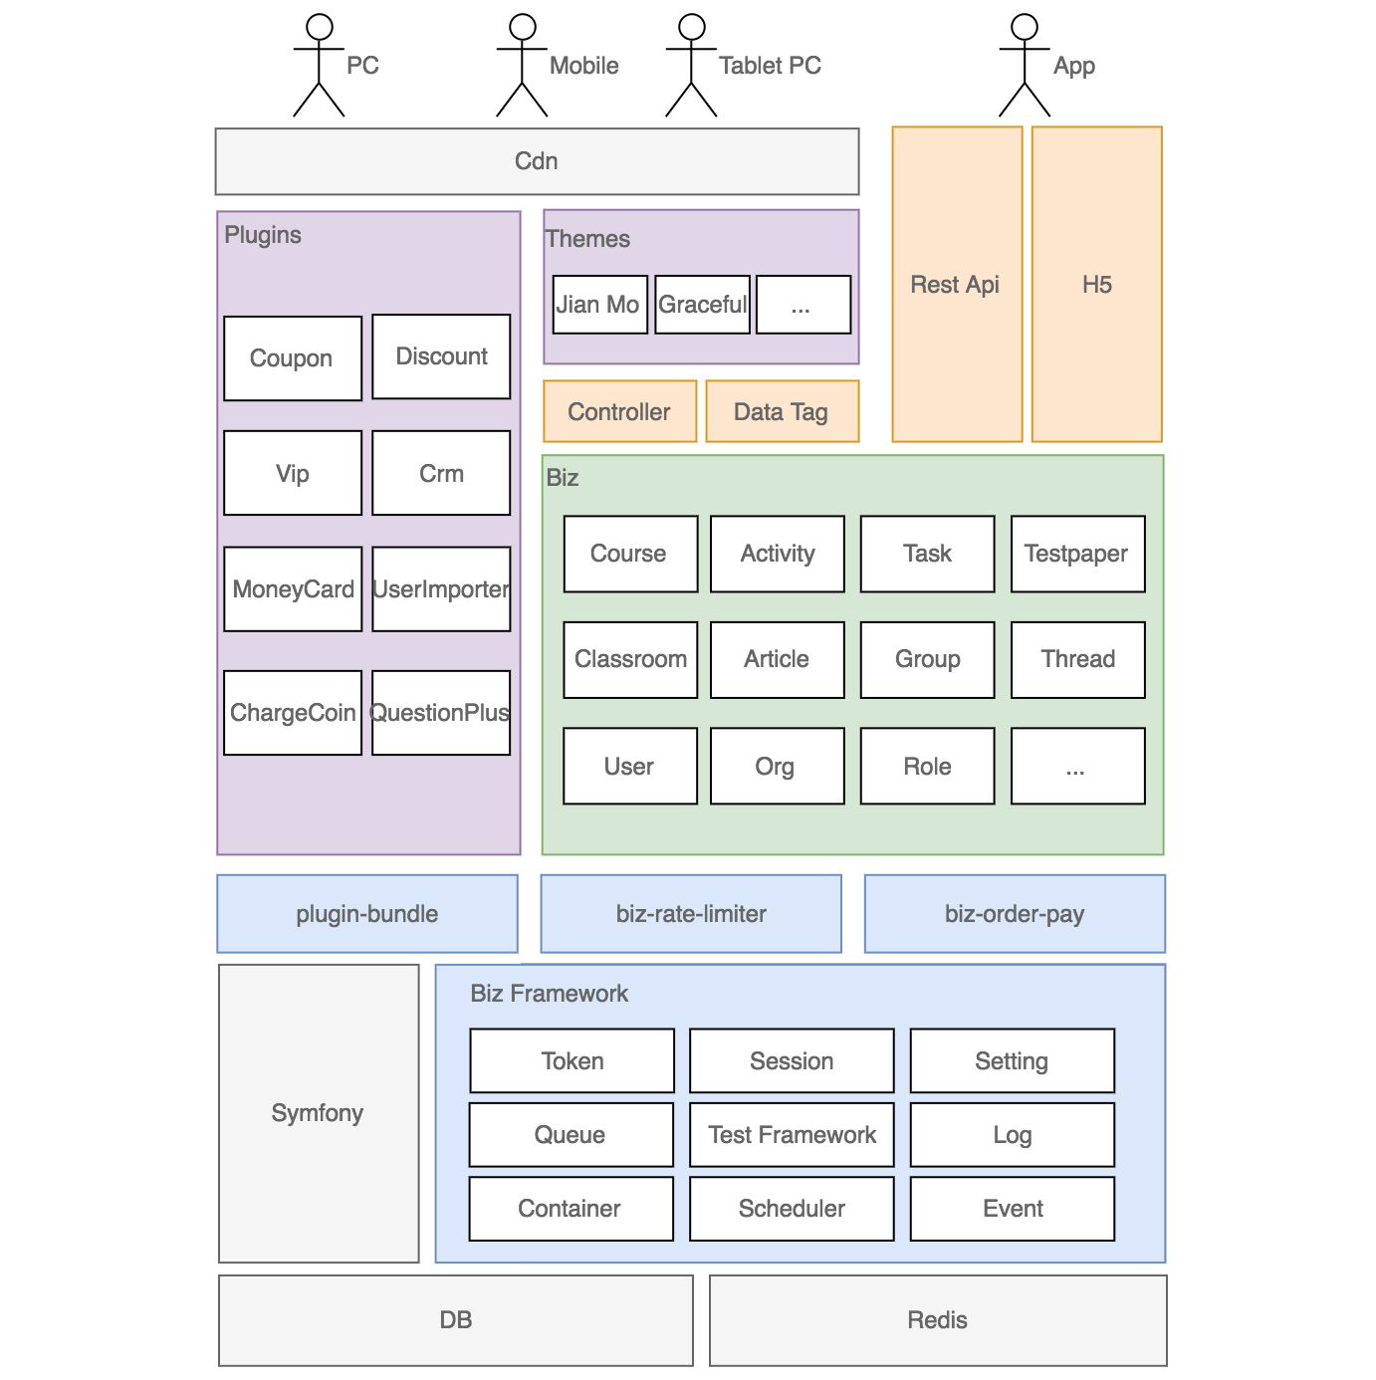

上图为EduSoho的总架构设计。

plugin-bundle、biz-rate-limiter、biz-order-pay为业务基础库，基于symfony、biz-framework库开发，biz-framework为container的基础库。

Biz模块为业务逻辑，提供了课程、用户、教学活动、任务等模块。

Plugins是插件机制，基于plugin-bundle库开发，插件有Coupon、Discount、Vip、Crm等官方插件，也有应用商店中的第三方插件。

Themes为主题机制。

App采用H5+RestApi构建。

### 前端架构

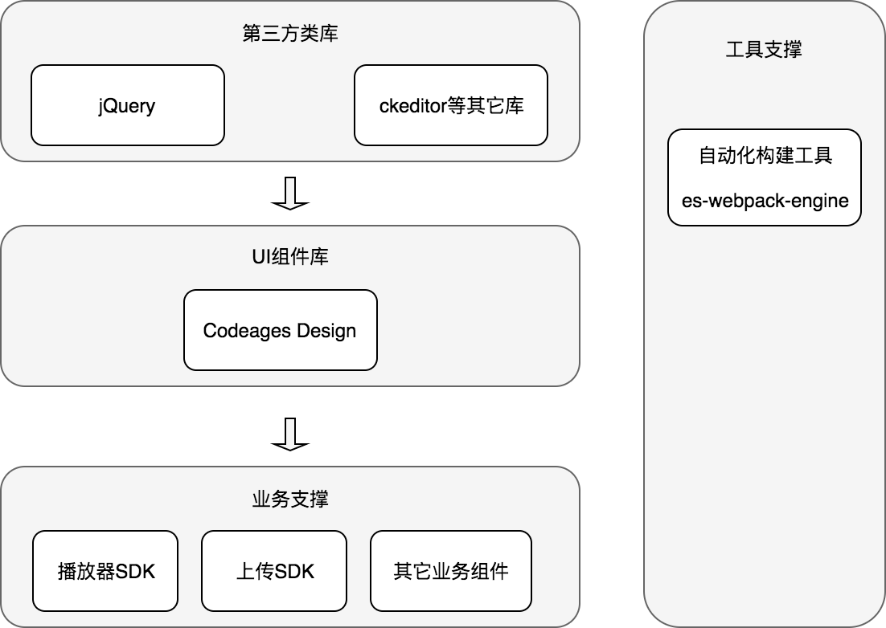

### 学习引擎

学习引擎是整个EduSoho最核心的模块，教学方面的相关功能都是基于学习引擎来实现，本节介绍学习引擎相关的技术架构。

#### 架构设计

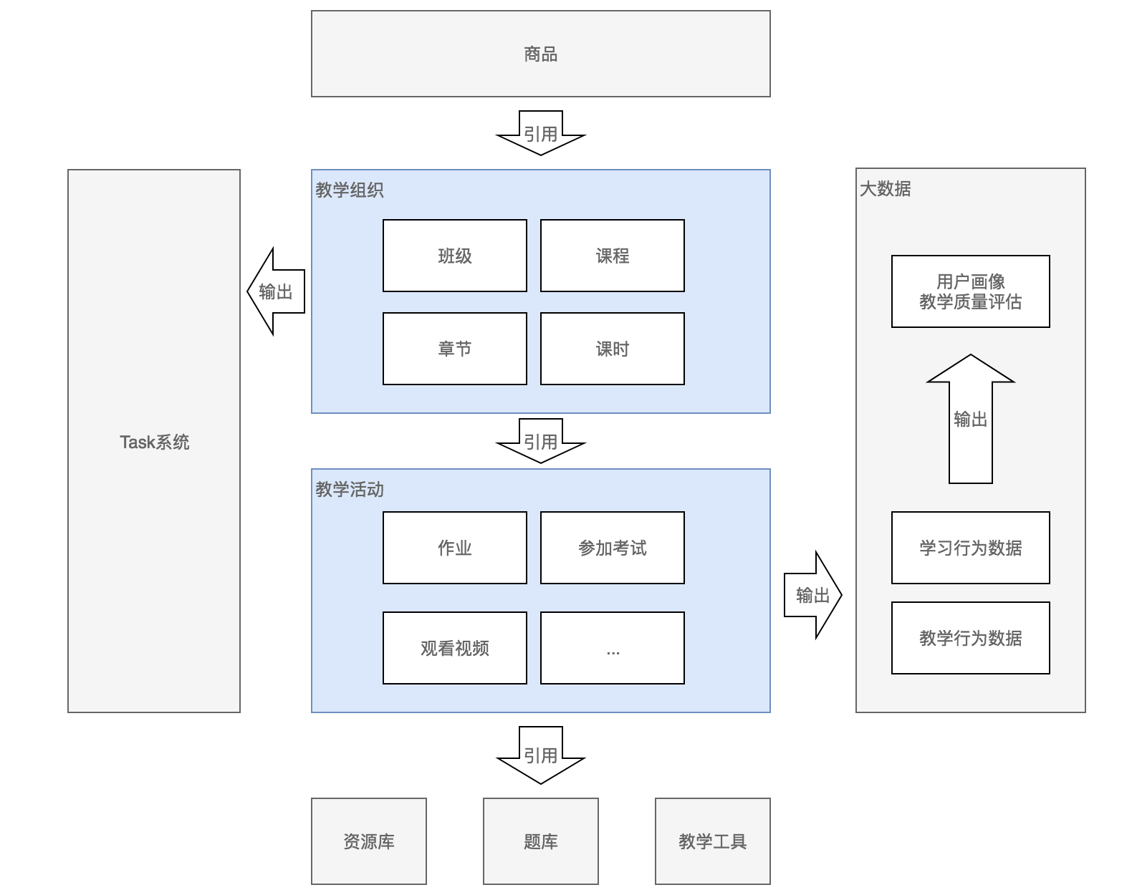

上图说明了学习引擎的核心部分，以及和周边模块的关系。学习引擎主要有教学活动、教学组织两大块构成。网校的老师通过系统提供的或者从应用商店购买的教学活动进行备课，把教学活动组织成章节、课时、班次和课程。学生通过购买班级、课程等商品后，构建自己的学习任务。

#### 抽象模型

下图为整个学习引擎的抽象模型。

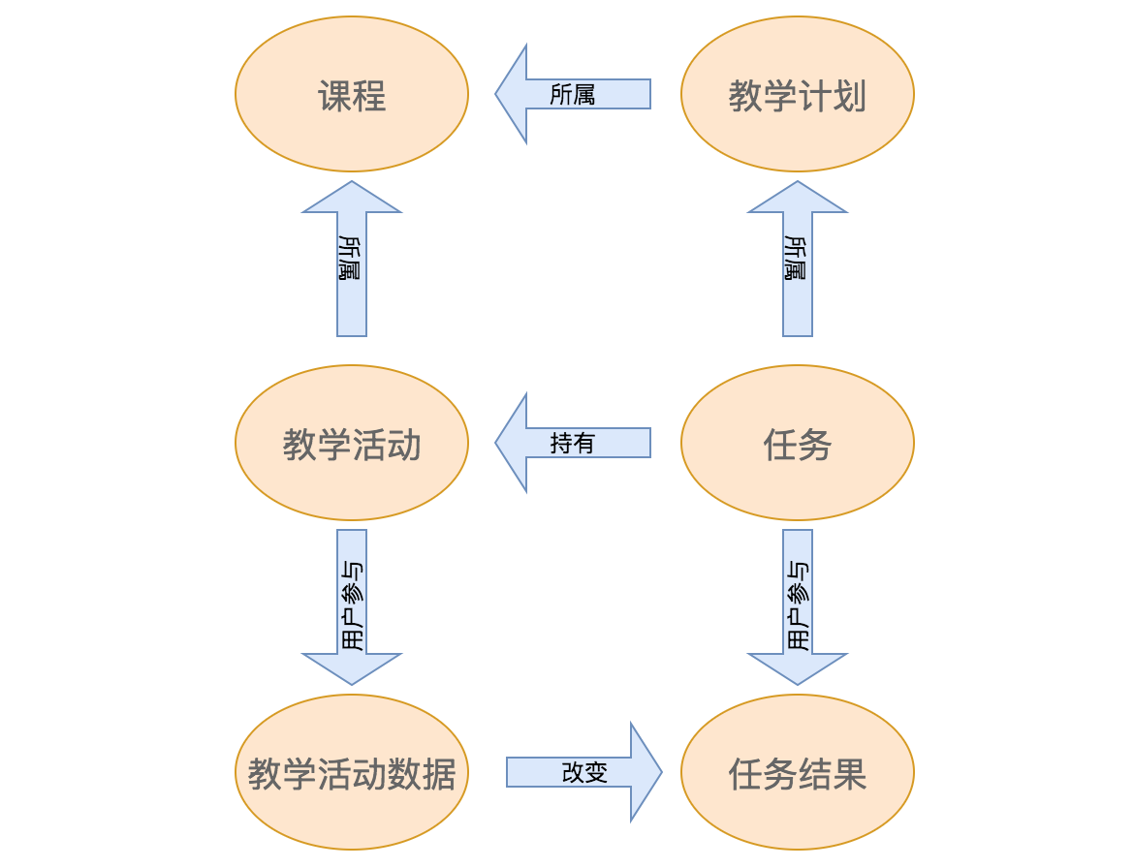

### 交易支付

#### 状态变迁时序图

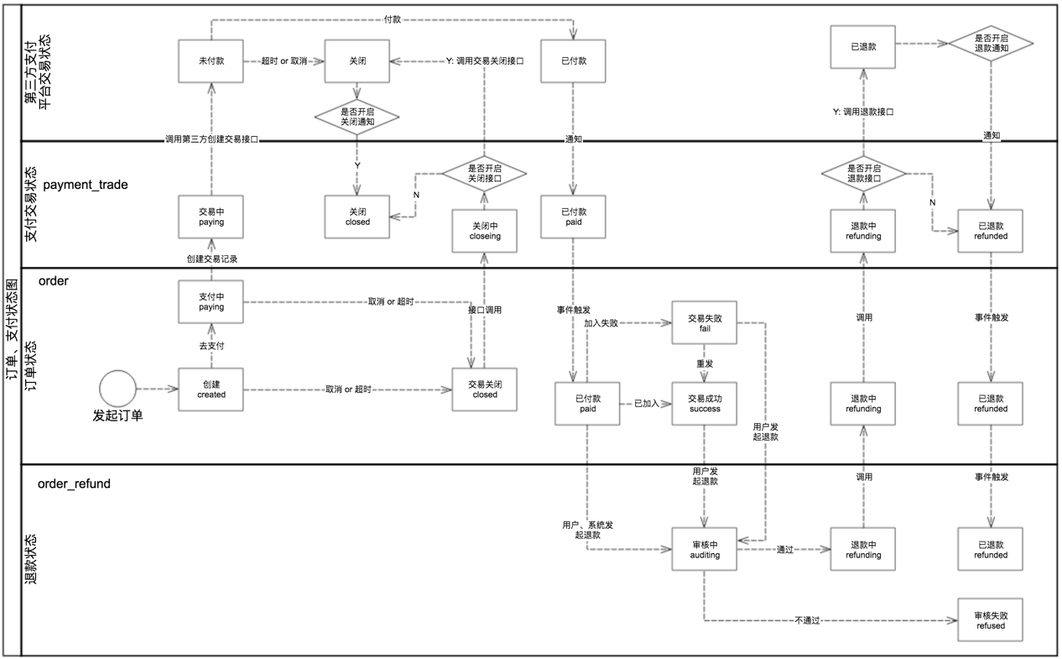

#### 抽象模型

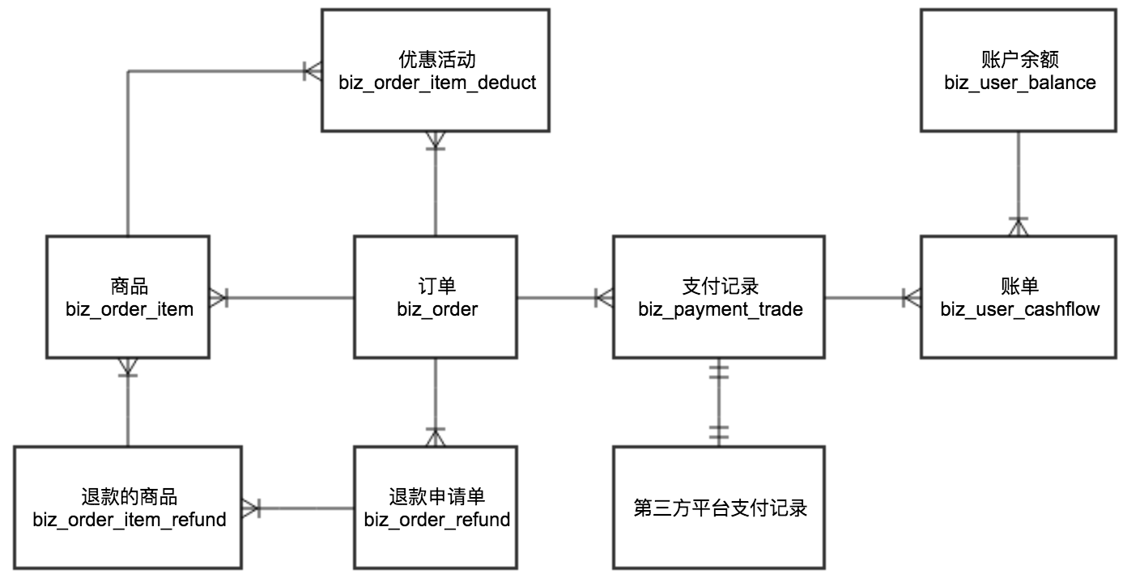

## 安全架构

EduSoho的安全架构如下图所示，从图中可以看出EduSoho的安全问题是从程序的每个层去保障的。

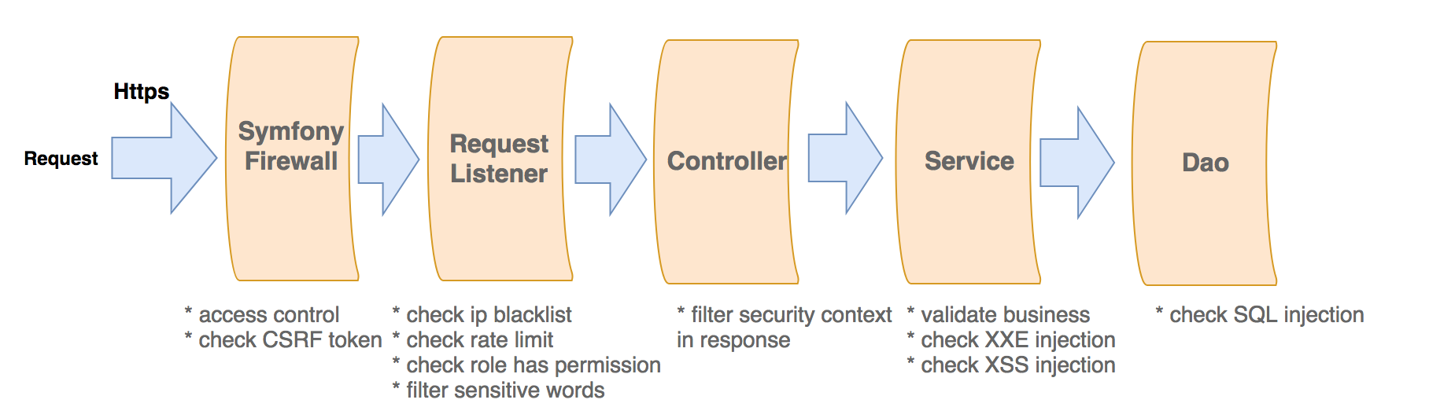

图的说明如下：

* 传统的应用程序请求在网络上是明文传输的，在应用服务层上构建Https服务，可以对请求进行加密，避免了请求在网络上被劫持和篡改。
* Symfony Firewall：应用程序获取到请求后，Symfony Firewall会对其解析，如果请求是Post类型的话，会校验CSRF token的合法性，避免恶意的重复刷请求。Firewall还会判断当前发起请求的用户角色是否有权限访问该资源，避免越权访问资源。
* RequestListener组件：会校验ip黑名单，控制访问的频率限制，敏感词过滤。
* Controller：对响应做敏感词过滤。
* Service：对业务逻辑做校验，同时检查内容中是否会有XXE\XSS注入。
* Dao：检查是否有sql注入。

## 部署结构

EduSoho支持单机部署，也支持集群部署。下图所示为完整的EduSoho部署结构。在不同应用场景下，可以舍去一部分角色。例如，单机部署模式下可以去掉负载均衡、NFS Server、堡垒机等。

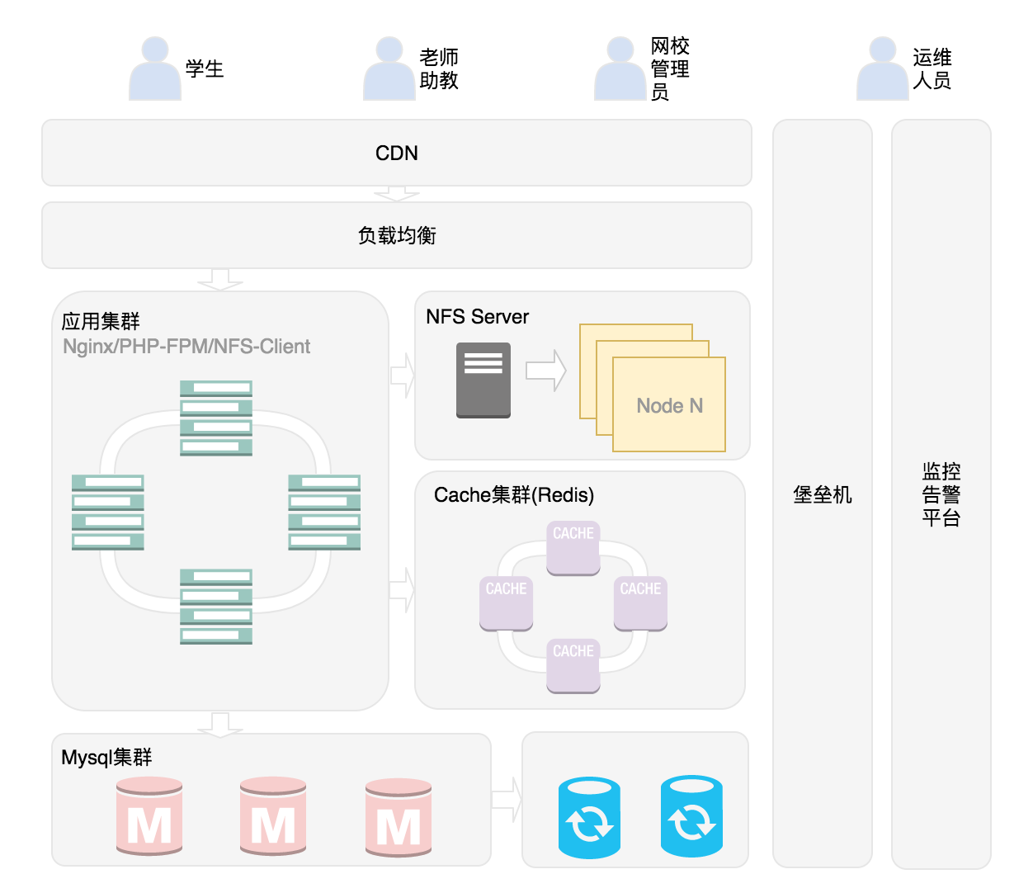

## 性能测试

本章介绍EduSoho在特定的环境下的性能测试的结果。

### 测试环境

|  |  |
| --- | --- |
| **服务器配置** | **数量** |
| 8核CPU  8G内存 | 1 |

|  |  |  |
| --- | --- | --- |
| **序号** | **软件名称** | **版本** |
| 1 | 操作系统 | Ubuntu 14.04.1 LTS |
| 2 | 数据库 | MySQL5.6 |
| 3 | Php版本 | Php7.1 |
| 4 | 测试工具 | Apache JMeter 3.1 |
| 5 | EduSoho版本 | V8.0.16 |
| 6 | Web服务器 | Nginx 1.4.6 |

|  |  |
| --- | --- |
| **软件环境** | **开启状态** |
| Redis | 未开启 |
| opcache | 开启 |
| CDN | 开启 |

### 测试数据

在注册用户数10,000，课程数量500，每个课程包含20个任务，课程包含10,000个学员。取其中2,000用户和一门指定课程作为测试数据。

### 测试报告

|  |  |  |  |  |  |  |  |  |  |  |  |
| --- | --- | --- | --- | --- | --- | --- | --- | --- | --- | --- | --- |
| Label | # Samples | Average | Median | 90% Line | 95% Line | 99% Line | Min | Max | Error % | Throughput | Received KB/sec |
| 打开首页 | 1293 | 160 | 143 | 221 | 263 | 485 | 100 | 613 | 0.00% | 4.3446 | 23.21 |
| 进入登录页面 | 1260 | 52 | 49 | 62 | 66 | 80 | 39 | 561 | 0.00% | 4.48974 | 16.85 |
| 输入用户名密码后登录 | 1260 | 364 | 358 | 477 | 519 | 588 | 182 | 1663 | 0.00% | 4.48462 | 29.67 |
| 进入指定课程 | 1260 | 1786 | 1780 | 2736 | 2866 | 3086 | 383 | 3157 | 0.00% | 4.60582 | 38.58 |
| 点击学习 | 1260 | 66 | 64 | 85 | 94 | 112 | 44 | 436 | 0.00% | 4.61415 | 15.2 |
| 进入直播室 | 1260 | 57 | 56 | 68 | 73 | 81 | 43 | 97 | 0.00% | 4.61478 | 9.36 |
| 请求直播室entry地址 | 1260 | 45 | 43 | 54 | 59 | 71 | 34 | 1442 | 0.00% | 4.61515 | 1.95 |
| 进入展示互动直播 | 1260 | 91 | 75 | 187 | 229 | 281 | 25 | 473 | 0.00% | 4.63111 | 51.36 |
| 总体 | 10113 | 327 | 70 | 939 | 2045 | 2770 | 25 | 3157 | 0.00% | 33.9806 | 173.85 |

参加直播是在90并发下的聚合报告如下：